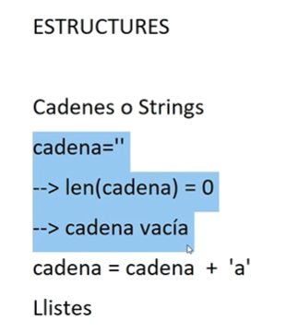

**ARRAYS** son otro tipò de estructura.  
Arrays en Python se utilizan a través de un módulo: es el **numpy**.   
Una **lista** no es un array, para **array** en Python: **numpy**. (una lista no necesita modulos).

ARRAYS son homogéneas (el mismo tipo de datos: todo string, o todo booleano, o todo enteros, o todo floats …) Listas son heterogéneas, pueden tener diferentes tipos de datos en la misma lista(float con string con entero…).

**Numpy** permite algebra /calculos de **matrices**: transponer …. Etc…

**Anaconda** (IDE) tiene menos problemas que Windows con dependencias y a veces al usar otros modulos (o algo asi dijo).

LLISTA NO es estática (es pot cambiar de tipus)  
ARRAY es estática

Para Doble lista:

lista = [[1, 2.5, "hola", True],[2, 5.65, "adios", False]]

for fila in lista:

    for elemento in fila:

        print (elemento)

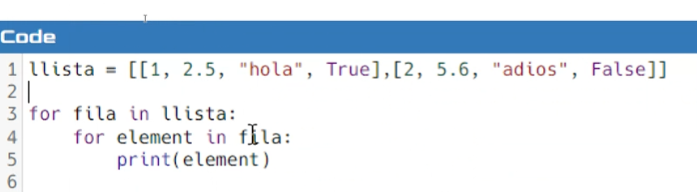

Y te imprime 

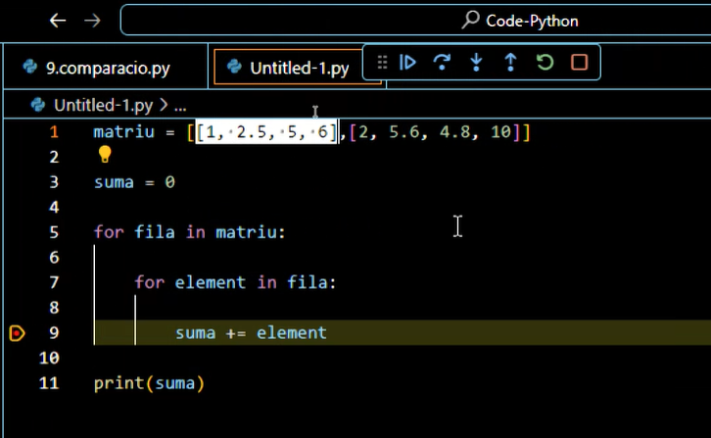

DEBUGGER!: escribir Python en lupa, instalar.

No se puede añadir dividir restar … operar … en cada elemento de la lista  
Le dices de operar y te saca los mismos valores:   
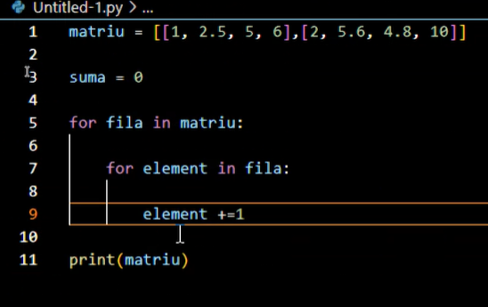

3*lista (siendo lista) da 3 listas seguidas iguales no multiplica por 3 cada elemento de la lista, ejeplo de cómo se suman listas:

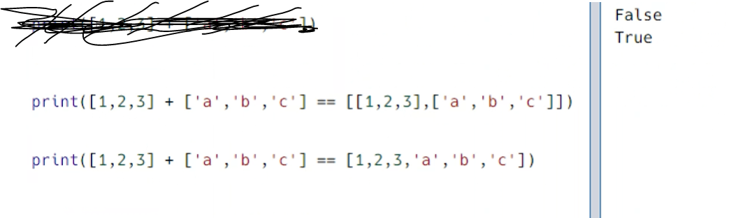

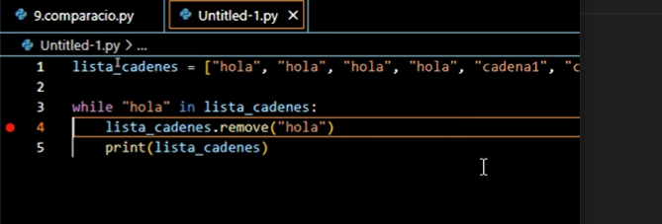

Remove ataca el contenido (la primera vez que aparece) y el pop elimina la posición que le indiques como índice.

GOOGLE COLAB para modificar código online entre mas de una persona.

Request ->

Pip instal requests bs4-> beautiful soup (contacta con web y coge tags, el texto del tiron cadena… ) hay que instalar con command.

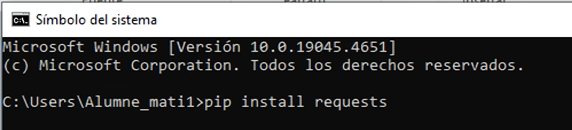

Import re (regex)

Re.compile(X) poner regex aquí: X

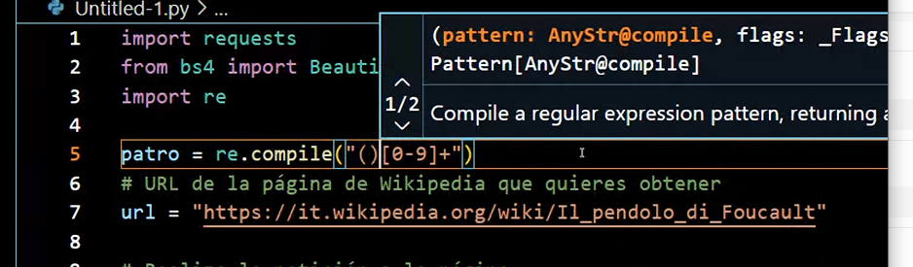  
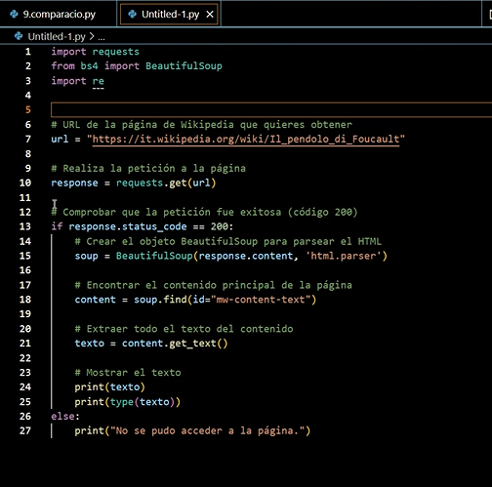

.findall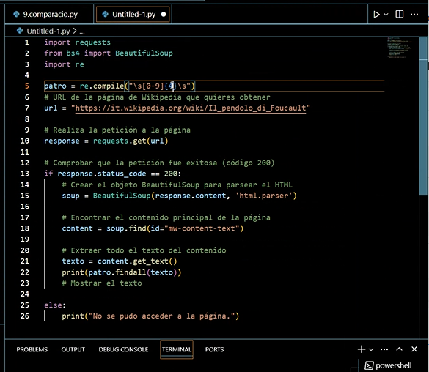  
Este ejemlo hay que mejorarlo el look behind para sacar los n que nos salen con los slash \